SAE PROJET TRANSVERSE semestre 2

Année universitaire 2022 2023

IUT Techniques de Commercialisation

**Projet Bière de saison**

**Bière d’été à la mirabelle**

**MANFOUMBI** Itou

**N’DRI** Nina

**NIEL** Aurélien

**QUIGNON** Elysa

**GROUPE B**

# **Sommaire**

# Introduction.

# I. Politique de produit..

# 1.1. Les éléments d'identitication du produit.

# 1.1.1 La marque

# 1.1.2 Logo ........................................................

# 1.1.3. Signature.........

# 1.1.4. Packaging...

# 1.1.5. Etiquette .....

# 2. Politique de prix ..

# Calcul coût de revient :

# 3. Politique de communication

# 3.1. Transmettre un message...

# 3.2. Choix de supports communication média et hors média.

# 3.3. Justitication des moyens de communication

# L'altiche.

# La brochure :....

# La page Instagram.

# 3.4. Stratégie de communication

# 4. Politique de distribution

# Conclusion

# ANNEXES

# 491 ère partie : Présentation du contexte et préparation d'un outil d'aide à la vente

# Étude de marché synthétique

# **Pestel**

# Analyse du Micro Environnement du Marché de la Bière en France

# Segmentation et ciblage

1. **La segmentation**
2. **La cible**

# Positionnement

1. CAP/SONCAS

# 2 eme partie : Le plan d'action marketing (mix)

**Introduction**

Tout dossier doit obligatoirement comporter une introduction (non numérotée – ce n’est pas une 1ère partie-)

# 1 ère partie : Présentation du contexte et préparation d'un outil d'aide à la vente

# Une étude de marché synthétique

**Pestel**

| **PESTEL** | **Opportunités** | **Menaces** |
| --- | --- | --- |
| **Politique** |  | **-Campagnes de prévention sur l’alcool, tel que celles menées auprès des jeunes pour les sensibiliser aux dangers de sa consommation** |
| **Economique** | **- L’ augmentation du salaire net moyen en une décennie (+5,4% de 2011 à 2021 d’après l’Insee) permettent une augmentation du pouvoir d’achat des français.** |  |
| **Social** | **-Développement des sorties et des activités dans une période post-covid**  **-La population française préfère consommer des produits made in France (le « made in France » représente 81 % des dépense de consommation des ménages en 2015 d’après l’Insee)** | * **Vieillissement de la population française (65 et plus représentent 20,5 % de la population en 2020 contre 19,7 % en 2018 d’après l’Insee), ce qui entraine une menace car en vieillissant, l’organisme tolère moins bien l’alcool. Pour une même quantité d’alcool ingérée, l’alcoolémie sera plus élevée et le taux d’alcool dans le sang baissera plus lentement d’après le gouvernement.** * **Intérêt grandissant des individus à propos de leur bien-être, notamment sur les substances chimiques et les pesticides entraînant des répercussions négatives sur la santé.** |
| **Technologique** |  | **- Développement du marché de la bière DIY (*do it yourself*) à la maison grâce à des kits, la tendance du DIY s’est fortement développée pendant la période de confinement d’après le journal *Les Echos*.** |
| **Environnemental** | **-La volonté croissante de consommer de façon durable peut représenter un nouveau marché pour les marques. En effet 44 % des français consomment de manière responsable selon une étude de l’ObSoCo (*L'Observatoire Société et Consommation*) menée en janvier 2021 et parue dans le journal *Les Echos*.** | * **Phénomènes de boycott chez certains individus si le produit n’est pas écologique, tel que son packaging, sa fabrication ou ses ingrédients.** |
| **Légal** |  | **-Lois sur les additifs traitant de l’aspect production et conception du produit.**   * **Lois sur la protection du consommateur.** * **La loi Évin entrée en vigueur le 1er novembre 1992 est une loi de santé publique. Elle interdit les publicités télévisuelles en faveur du tabac et de l’alcool.** * **Taxes sur la vente d’alcools** |

**Bibliographie**

* **« *Evolution du salaire net moyen en équivalent temps plein dans le secteur privé », Insee,*** [**https://www.insee.fr/fr/statistiques/7457170**](https://www.insee.fr/fr/statistiques/7457170) **, consulté le 18/01/24**
* ***« Le « made in France » : 81 % de la consommation totale des ménages, mais 36 % seulement de celle des biens manufacturés »,*** [***https://www.insee.fr/fr/statistiques/4166056***](https://www.insee.fr/fr/statistiques/4166056)***,* Alexandre Bourgeois et Antonin Briand, division Synthèse des biens et des services, Insee, consulté le 18/01/24**
* **« *Consommation d’alcool : avec l’âge, des risques accrus pour la santé* »,** [***https://www.pour-les-personnes-agees.gouv.fr/preserver-son-autonomie-s-informer-et-anticiper/preserver-son-autonomie-et-sa-sante/consommation-dalcool-avec-lage-des-risques-accrus-pour-la-sante***](https://www.pour-les-personnes-agees.gouv.fr/preserver-son-autonomie-s-informer-et-anticiper/preserver-son-autonomie-et-sa-sante/consommation-dalcool-avec-lage-des-risques-accrus-pour-la-sante) ***,* site du gouvernement, mis à jour le 24/03/2022, consulté le 19/01/24**
* **« *Tableaux de l'économie française »*** [***https://www.insee.fr/fr/statistiques/4277619?sommaire=4318291***](https://www.insee.fr/fr/statistiques/4277619?sommaire=4318291)**, paru le 27/02/20, consulté le 21/01/24**
* **« *Le « faire soi-même » promis à un bel avenir* »,** [***https://www.lesechos.fr/idees-debats/sciences-prospective/le-faire-soi-meme-promis-a-un-bel-avenir-1205510***](https://www.lesechos.fr/idees-debats/sciences-prospective/le-faire-soi-meme-promis-a-un-bel-avenir-1205510)***, Les Echos,* publié 25/05/20, consulté le 21/01/24**
* **« *Le gouvernement lance une campagne de prévention contre l'alcool auprès des jeunes »,*** [***https://www.francetvinfo.fr/sante/prevention/le-gouvernement-lance-une-campagne-de-prevention-contre-l-alcool-aupres-des-jeunes_6084975.html***](https://www.francetvinfo.fr/sante/prevention/le-gouvernement-lance-une-campagne-de-prevention-contre-l-alcool-aupres-des-jeunes_6084975.html)**, France Télévisions, publié le 26/09/2023, consulté le 21/01/24**
* **« Connaissez-vous ces six piliers du bien-être français ? »,** [***https://www.radiofrance.fr/franceinter/connaissez-vous-ces-six-piliers-du-bien-etre-francais-4177799***](https://www.radiofrance.fr/franceinter/connaissez-vous-ces-six-piliers-du-bien-etre-francais-4177799)**, publié le 20/02/20, consulté le 21/01/24**
* **« *Naissance de la consommation responsable, inciter sans punir* »,** [***https://www.lesechos.fr/thema/articles/naissance-de-la-consommation-responsable-inciter-sans-punir-1408315***](https://www.lesechos.fr/thema/articles/naissance-de-la-consommation-responsable-inciter-sans-punir-1408315)**, L*es Echos,*  mis à jour le 24/05/22, consulté le 21/01/24**
* **« *Au fait, c'est quoi la loi Evin ? »,*** [***https://www.lejdd.fr/Societe/au-fait-cest-quoi-la-loi-evin-4144493***](https://www.lejdd.fr/Societe/au-fait-cest-quoi-la-loi-evin-4144493)***,* le JDD, publié le 01/11/22, consulté le 21/01/24**

**Analyse du Micro Environnement du Marché de la Bière en France**

**Demande :**

La demande de bière en France connaît une augmentation globale. les ventes de bière sont passées de 36,1 % du marché de l’alcool en supermarché en 2007 à 51,4 % au premier semestre 2022.

La valeur des boissons vendues suit également cette tendance. En 2007, la bière ne représentait que 14,1% du chiffre d'affaires total des boissons alcoolisées dans le commerce de détail. Au cours du premier semestre 2022, la part du chiffre d'affaires est passée à 27%

La demande de bières bio et sans alcool a également augmenté, reflétant une préférence croissante pour des options plus saines. Environ 80 % des Français consomment de la bière, faisant de cette boisson l'alcool préféré dans le pays. Les packs de bière ont gagné en popularité, avec 23 millions de foyers en France ayant acheté des packs en 2022, soit une augmentation de 770 000 par rapport à 2019. En moyenne, chaque habitant consomme environ 33 litres de bière par an. Bien que les ventes de bière artisanale aient augmenté de 10 % en 2022, elle ne représente encore que 5 % du marché total de la bière en France, où 65 % des ventes se font en supermarché. Les boissons faibles en alcool sont de plus en plus demandées, enregistrant une progression de 6 % au cours des six dernières années. Les statistiques indiquent une augmentation de la vente de bières à faible teneur en alcool, en raison de la sensibilisation croissante à la santé chez les jeunes consommateurs.

**Offre :**

L'offre sur le marché de la bière en France est diversifiée, proposant plusieurs types de bières, y compris blondes, brunes, rousses, fruitées, bio et sans alcool. La concurrence est intense, avec de nombreuses marques proposant un choix impressionnant de 273 références en grandes surfaces et plus de 10 000 bières différentes en tout. En 2022, la bière préférée des Français est la Heineken, détenant 14,1 % de parts de marché en moyennes et grandes surfaces. La Leffe, une marque belge, occupe la deuxième place avec 11 % des parts. La 1664, une bière française, se classe troisième avec 9,6 %. Les bières bio connaissent une évolution significative, avec une augmentation de 36,7 % en valeur.

**Distributeurs :**

La distribution de la bière en France s'effectue à travers différents canaux, dont les supermarchés, les restaurants, les brasseries, les bars, les fast-foods, les boîtes de nuit, les ventes en ligne et les caves. Les supermarchés jouent un rôle prédominant, représentant 51,4 % des ventes au premier semestre 2022.

**Fournisseurs :**

Le marché de la bière en France compte 4082 fournisseurs, principalement de malt, de houblon et d'orge. Les brasseurs dépendent également de divers autres fournisseurs, tels que les fabricants d'emballages en verre, de boîtes en acier et en aluminium, de bouchons, de packs, de sous-bocks, d'étiquettes, de films plastiques, ainsi que des sociétés d'ingénierie, de transports et des fabricants d'équipement industriel.

**Prix :**

En supermarché, le prix moyen d'une bouteille de bière est d'environ 2,15 €, avec une plage de 1 € à 4 € selon la ville. Dans les restaurants en 2024, le prix moyen d'une bière pression (0,5L) est d'environ 6 €, variant entre 4 € et 8 € selon les périodes de l'année.

En conclusion, le marché de la bière en France est dynamique, avec une demande en croissance, une offre diversifiée, une concurrence intense, et une distribution à travers divers canaux. La sensibilisation à la santé influence la demande, favorisant les bières bio et sans alcool. Bien que la bière artisanale soit en croissance, elle ne représente qu'une part relativement petite du marché, dominé par les grandes marques.

<https://www.challenges.fr/economie/agriculture/journee-de-la-biere-les-chiffres-impressionnants-du-marche-en-france_863676> publié par Challenges le 04/08/2023 , consulté le 18/01/2024

<https://letempsdunebiere.ca/levolution-du-marche-de-la-biere/> , publié par le temps d’une bière par Pierre-Olivier Bussières , consulté le 18/01/2024

<https://www.vinum.eu/fr/news/weinszene/2023/en-france-la-biere-depasse-le-vin/> publié par vinum 30 mars 2023 , consulté le 18/01/2024

<https://raisinghops.fr/blog/analyse-marche-biere-france/>, publié par raisingshops le 15/01/2023 , consulté le 17/01/2024

<https://www.artisans-gourmands.fr/project/le-marche-de-la-biere-artisanale-en-plein-essor/>, publié par artisans gourmands , consulté le 17/01/2024

<https://www.lsa-conso.fr/des-technologies-innovantes-tirent-les-bieres-sans-alcool-vers-le-haut,431574>, publié par LSA le 27/03/2023, consulté le 17/01/2024

<https://www.lsa-conso.fr/les-bieres-bio-un-segment-prometteur,342195>, publié par LSA le 12/03/2020, consulté le 17/01/2024

<https://www.combien-coute.net/biere-locale/france/#:~:text=En%20moyenne%2C%20pour%20acqu%C3%A9rir%20une,moyenne%20en%20France%20de%200%25.> publié par combien-coute en 2024 , consulté le 17/01/2024

<https://www.maisoncommunicante.com/quels-sont-les-differents-points-de-vente-des-bieres/>, publié par maison communicante le 19/09/2022, consulté le 17/01/2024

<https://brasseurs-de-france.com/tout-savoir-sur-la-biere/le-marche-de-la-biere/>, publié par brasseurs de france en fin 2022, consulté le 17/01/2024

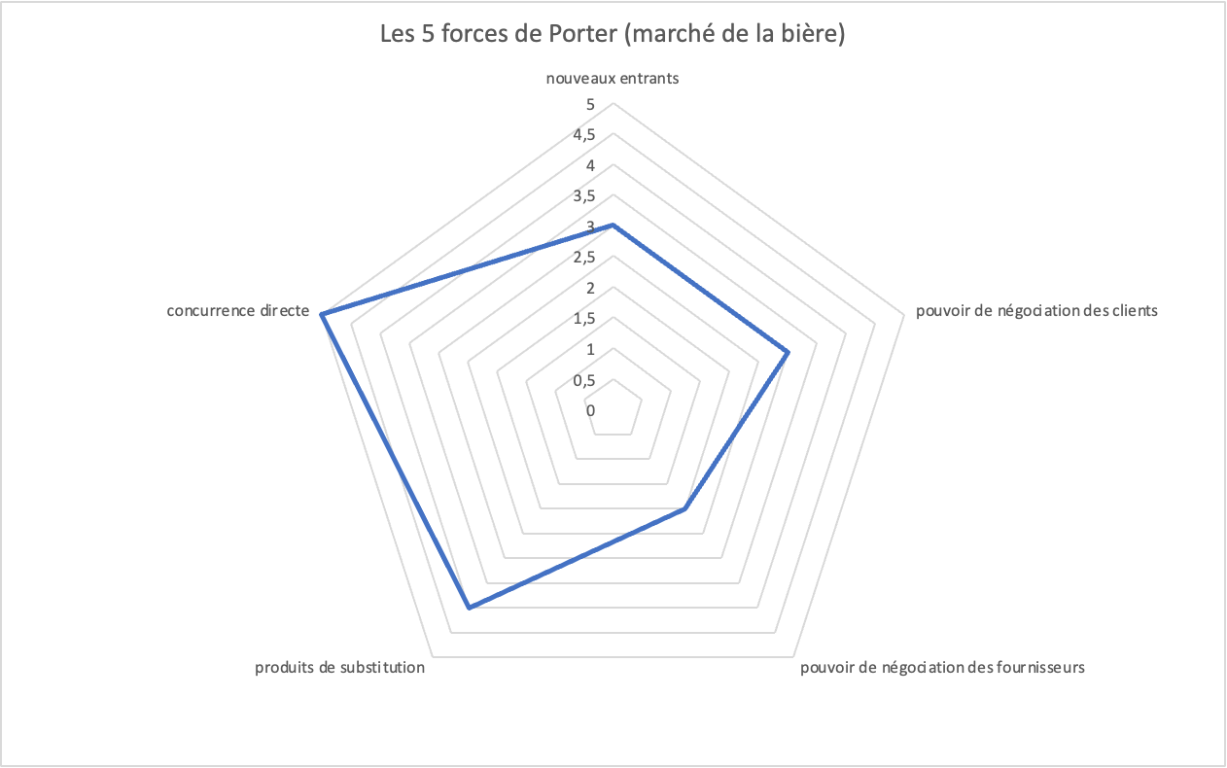

# II. Segmentation et ciblage

**La segmentation:**

Démographique :

- Âge :21-45 ans, principalement actifs socialement et intéressés par les nouvelles tendances.

- Revenu :Moyen à élevé, en mesure d'investir dans des produits de qualité.

Géographique :

- Zones estivales :Concentration sur les régions où les étés sont marqués, favorisant une demande accrue de bières estivales.

Psychographique :

- Style de vie : Axé sur les activités estivales, les événements sociaux et la recherche d'expériences uniques.

- Personnalité :Aventuriers culinaires, amateurs de nouvelles saveurs.

Comportementale :

- Fréquence d'achat :Axée sur les consommateurs qui recherchent régulièrement de nouvelles offres de boissons pour diversifier leurs expériences.

- Avantages recherchés :Attirant ceux qui recherchent des bières légères, rafraîchissantes et aux saveurs fruitées pendant la saison estivale.

**La cible**

La cible primaire pour une bière d'été à base de mirabelle sont les amateurs de bières légères et rafraîchissantes. Les amateurs de bières légères sont plus susceptibles d'apprécier une boisson estivale à base de mirabelle, offrant une expérience agréable par temps chaud.

La cible secondaire pourrait inclure les amateurs de saveurs fruitées dans les boissons alcoolisées. La cible secondaire vise les consommateurs attirés par des saveurs innovantes dans leurs boissons alcoolisées. Les amateurs de ce type de boisson en cette période sont plus enclins à apprécier une bière qui intègre l' innovation et la délicatesse de la mirabelle.

Le cœur de cible représente les personnes à la recherche de boisson artisanale et estivale. En mettant en avant la composition et le caractère distinctif de la mirabelle dans la bière, la marque peut attirer ceux qui recherchent quelque chose de bon pour l'environnement et pour leur corps tout en soutenant les artisans de leur région.

# III. Positionnement

**Le positionnement:**

Univers :

La bière d'été à base de mirabelle est rattachée à l’univers de référence de la bière.

Différenciation :

La mirabelle qui est l’ingrédient phare apporte une saveur délicate et sucrée, se distinguant des bières estivales conventionnelles qui sont généralement plus robustes et plus chargés qui permet d’offrir une expérience gustative unique en mettant en avant la combinaison innovante de la mirabelle avec des notes estivales, ce qui offre aux consommateurs une expérience de dégustation mémorable.

Une bière artisanale à la mirabelle

# IV. CAP/SONCAS

Présentation de l’argumentaire et à quoi ça sert de le faire dans notre présentation

| Caractéristiques | Avantages | Preuve | soncas |
| --- | --- | --- | --- |
| fruit | Saveurs particulières et fruité | la présence du fruit dans la recette | nouveauté |
| faible taux d'alcool | Éviter les excès | produit à base de Berliner Weisse une bière légère, pétillante, fruitée et acidulée qui possède une faible teneur en alcool | sécurité |
| bière française | artisanale et authentique | Créé par des étudiants français | Orgueil  Écologie (cd court) |
| Difficulté pour ouvrir la bouteille | Les enfants ne risquent pas de les ouvrirent et les consommer lorsque l’on a le dos tourné | Bouteille classique | Sécurité |

# 2 eme partie : Le plan d'action marketing (mix)

### POLITIQUE DE PRODUIT

Un produit correspond à un ensemble d’attributs fonctionnels, commerciaux et psychologiques qui sont conçus pour satisfaire les besoins et désirs des consommateurs. Établir une politique de produit va permettre d’être le plus compétitif possible grâce aux nombreuses caractéristiques du produit proposé. Cette politique permet de présenter un produit qui va permettre de se distinguer des concurrents.

Visuels et pertinence d’utilisation

**Nom de marque**

**La méthode de création de notre nom**

1. On a choisi de s’inspirer principalement de **fait réel** et de ne **pas partir dans l’imaginaire**
2. la **symbolique de chaque sonorité** à été réfléchi pour faire référence à la bière, la mirabelle et à la saison estivale

Respecte la **règle des 4 syllabes**

Ses origines => produit : composition avec la bière et la mirabelle et l’histoire du produit puisque elle créer dans le sud à côté de la mer

**la typographie** nous a permit de renforcer l’**image d’originalité** de notre bière et reste fidèle aux valeurs de l’entreprise

Ce nom est écrit sans empattement ce qui montre la simplicité et l'authenticité de notre bière tout en faisant ressortir l’originalité et le décalage de celle ci grâce à son écriture décorative

Le nom est disponible car il n’est pas inscrit sur l’inpi

**Le nom : Beer =** Bière en anglais, le produit en lui même **Ra =** Mi**ra**belle **Sun =** Soleil en anglais parce que c’est une bière d’été, l’été qui renvoie à la chaleur et donc au soleil

Le nom est disponible car il n’est pas inscrit sur l’inpi

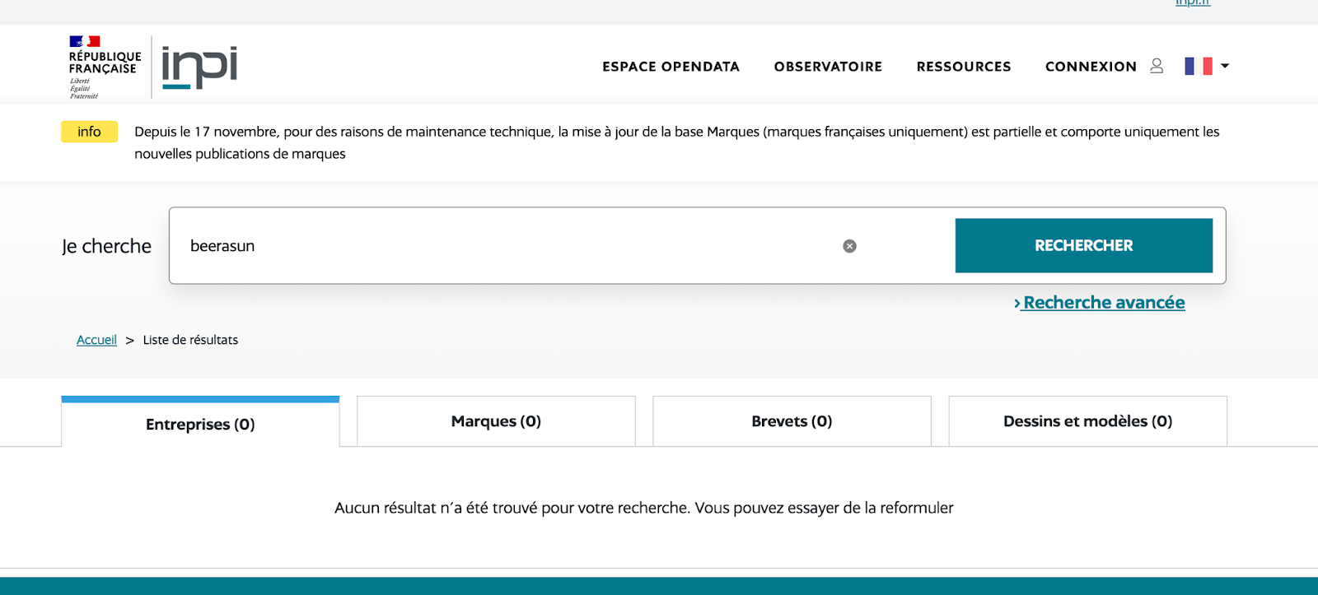

**Logo**

**La composition du logo:**

Le logo est un élément graphique qui permet de donner une identité à une entreprise . Il

doit permettre de se différencier des autres entreprises. Nous avons donc opté pour un logo original et rond afin de symboliser l’harmonie et la communication , cette forme nous permettra de rendre notre marque attirante et cohérente aux yeux des futurs prospects.

Ainsi le logo est composé au premier plan de la représentation d’une plage paradisiaque et un palmier représentant parfaitement l’ambiance de la bière d’été , tranquille , conviviale et festive .Au centre de l’image nous retrouvons la représentation de notre fameuse bière . Sur la bière, nous y avons placé la représentation d’un fruit, la mirabelle, afin de rappeler la particularité de notre bière, un goût unique à la mirabelle . Sur notre bière, nous retrouvons aussi le nom de marque de la bière qui est aussi notre nom d’entreprise : Beerasun. Le nom est écrit dans une police majuscule , en gras et sans empattement afin de mettre en avant l’authenticité de notre marque et de rendre notre nom le plus visible possible entre les différents éléments visuels . De plus, sur le haut de la bière, nous y avons mis l’indication “ blanche “ ce qui permettra aux futurs consommateurs de distinguer clairement le type de bière commercialisé.

L'arrière plan représente un cadre très authentique et plutôt simple ,il contient tout notre premier plan , ce cadre contient votre nom de marque encadré afin de bien distinguer notre entreprise et notre bière estivale . Pour finir , sous le cadre , nous pouvons retrouver notre signature “ Mirabelle ton été “ , cet emplacement a pour objectif d’appuyer sur les caractéristiques de notre marque de manière esthétique , en effet la signature est placée sous notre cadre en suivant la forme de notre logo .

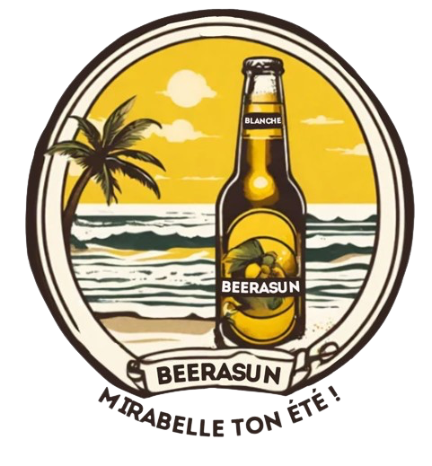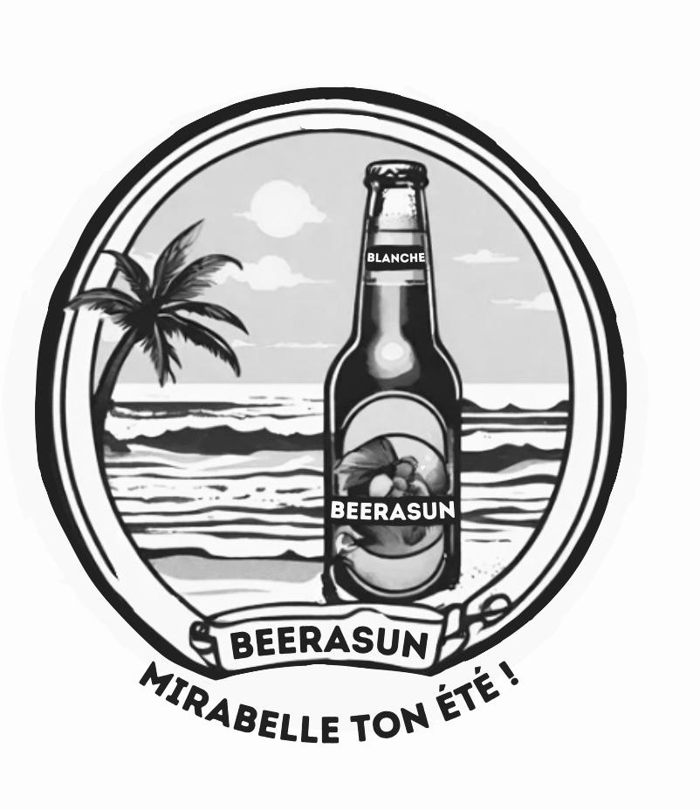

**Les couleurs du logo :**

La couleur dominante du Logo est le jaune orangé, en effet le ciel jaune et le packaging de la bière représentent la gaiété et la joie que les futurs prospects ressentiront en consommant le produit et aussi rappelle tout simplement la couleur jaune orangé de la mirabelle.

Notre logo contient légèrement la couleur verte qui représente la nature et l’environnement, mais aussi l’apaisement et le repos (palmier), ce qui pourrait représenter ce que ressentiront les consommateurs lors du moment de la consommation de notre bière car c’est un produit à consommer lors de moments de détente, sur la plage, en été ou avec des amis par exemple.

La couleur blanche est aussi présente dans notre logo et représente la simplicité et la légèreté de notre bière c’est ce que nous renvoie aussi le motif des vagues .

Une touche de marron y a aussi été ajoutée ce qui apporte un coté rassurant et naturel aux futurs consommateurs .

**Les qualités d'un bon logo:**

Afin d'avoir un bon logos, le respect de certaines qualités est primordial:

Nous avons dans un premier temps la reconnaissance et l'originalité. Un logo doit être un élément qui permet à l'entreprise de se distinguer des concurrents afin de ne pas être confondu. Notre logo original permet d'éviter sa confusion avec les logos des concurrents grâce au visuel que nous avons mis en place additionné à notre signature qui clarifie le visuel .

Ensuite, nous avons la compréhension et la signification du logo qui doit être clair et sans ambiguïté.

Dans notre logo le consommateur comprend directement qu’il s'agit d’une marque de Bière d’été grâce au nom de marque Beerasun et aux illustrations de la bière et de la plage présentes dans le logo

La lisibilité et la mémorisation : le logo doit être lisible et mémorisable et c’est le cas pour notre logo qui est original et coloré incluant un nom de marque simple et facilement mémorisable.

Et pour finir, nous avons l'attribution à l'organisation. Dans ce cas-la, le logo permet aux consommateurs de savoir de quelle entreprise et de quel produit on parle. L'identification de l'entreprise est assurée par le nom de marque Beerasun et l’identification du produit se distingue principalement par l’illustration de plage et de bière accompagnée d’une image de mirabelle et de notre signature : Mirabelle ton été .

**Signature**

Tout d’abord, une signature est une phrase clé définissant une entreprise. Elle peut évoquer son positionnement comme nous allons pouvoir le voir dans notre cas.

Nous avons choisi une signature mettant en valeur les ingrédients de la bière, cette dernière est “Mirabelle ton été ! “. Nous avons choisi de verbaliser mirabelle par l’emploi de l’impératif car elle est un ingrédient phare du produit et nous l’avons mis en lien avec été sachant que notre bière est une bière d’été. Le sens de notre signature est de profiter de son été avec le mot profite remplacé par mirabelle. Également notre signature favorise la mémorisation de la marque de manière cognitive grâce à sa prononciation simple. Cette signature peut rappeler le “shake the world” de la marque *Orangina*.

**:** Pour finir, nous pouvons retrouver notre **signature** “ Mirabelle ton été “, placée sous le cadre en suivant la forme du logo. Cette phrase clé qui est sensé définir votre entreprise et favoriser sa mémorisation par le consommateur, est parfaitement car elle est une promesse de douceur et d’amusement pendant tout l’été, la mirabelle étant d’une couleur douce et ayant un goût sucré, elle n’évoque que du bien de ce que pourrait être un été avec vous.

Pour ce qui est de la communication papier nous avons pensé à deux supports publicitaires donc l’affiche et la plaquette ;

**Affiche:** Voici un exemple de ce à quoi pourraient ressembler les affiches publicitaires affichées sur des abribus par exemple avec le produit en majesté c'est-à-dire placé seul sur l’affiche en gros avec une Écriture visible et lisible et seulement les informations importantes que le consommateur doit retenir. Le nom, le logo et la signature.

Elles élément des affiches/ plaquettes/ étiquettes

Où comment et en quoi est-ce pertinent de l’utiliser

**Plaquettes**: Pour ce qui est de la plaquette c’est simplement un dépliant trois volets avec les informations les plus importantes sur la bière, sa composition et potentiellement l’histoire de sa création qui pourra être distribuée dans des bars, des boîtes de nuits, des brasseries ou autres. Cela vous apportera de la visibilité en plus et une clientèle potentiellement plus large qui pourront visiter votre site et consommer.

Elles élément des affiches/ plaquettes/ étiquettes

Où comment et en quoi est-ce pertinent de l’utiliser

**Plaquettes**: Pour ce qui est de la plaquette c’est simplement un dépliant trois volets avec les informations les plus importantes sur la bière, sa composition et potentiellement l’histoire de sa création qui pourra être distribuée dans des bars, des boîtes de nuits, des brasseries ou autres. Cela vous apportera de la visibilité en plus et une clientèle potentiellement plus large qui pourront visiter votre site et consommer.

Elles élément des affiches/ plaquettes/ étiquettes

Où comment et en quoi est-ce pertinent de l’utiliser

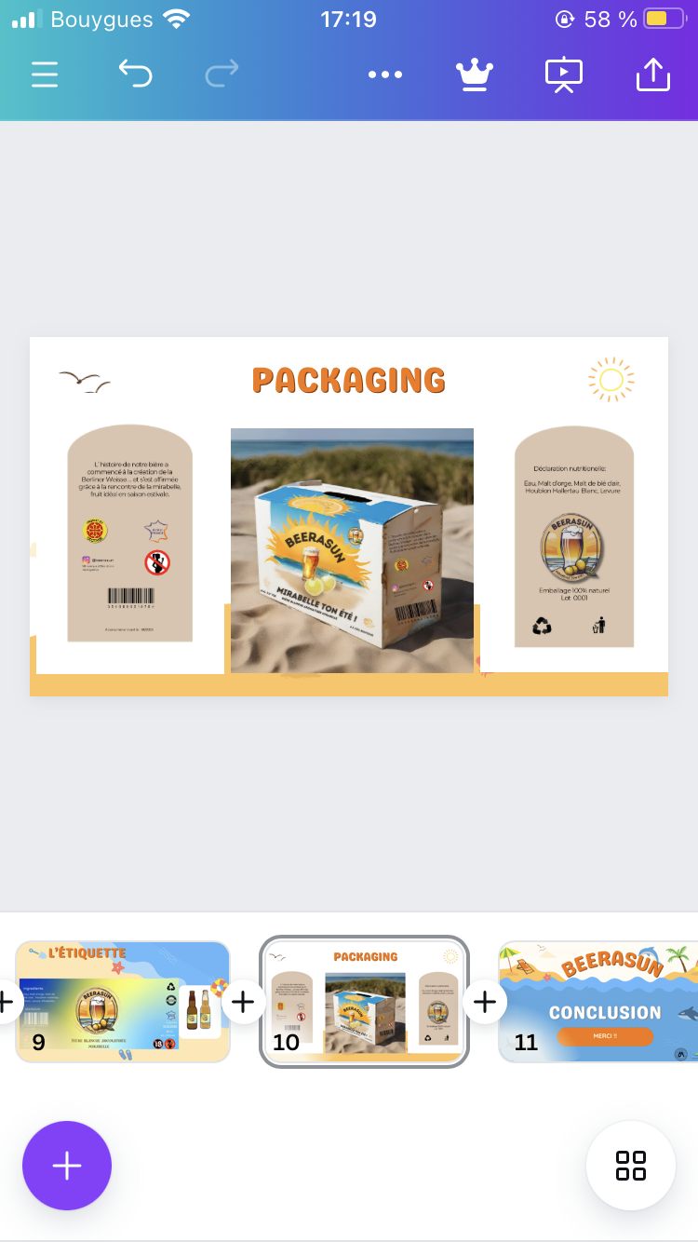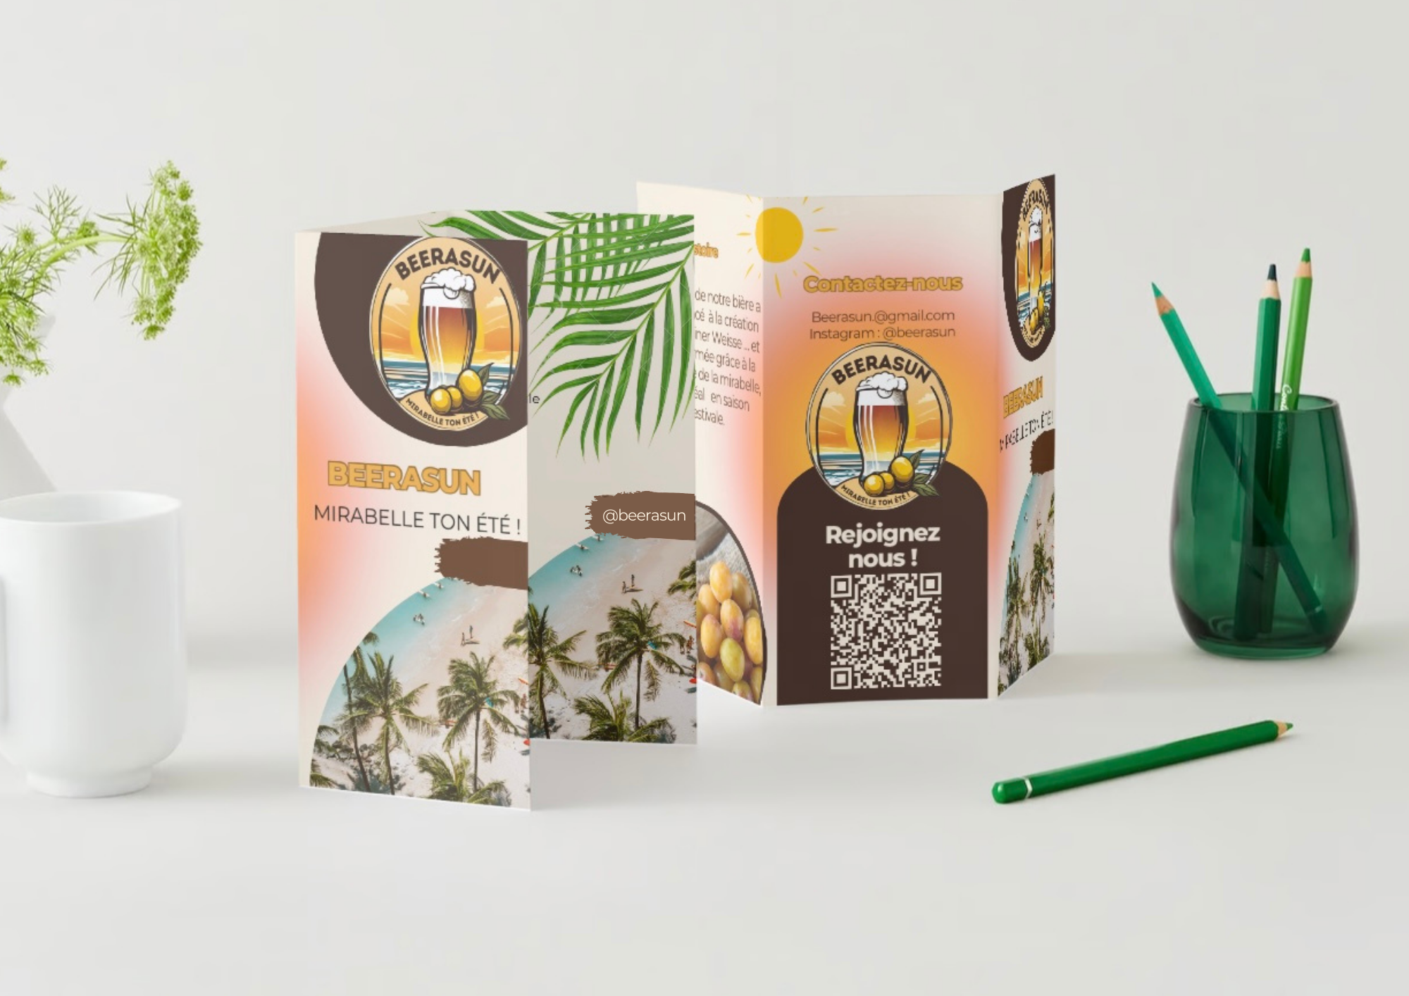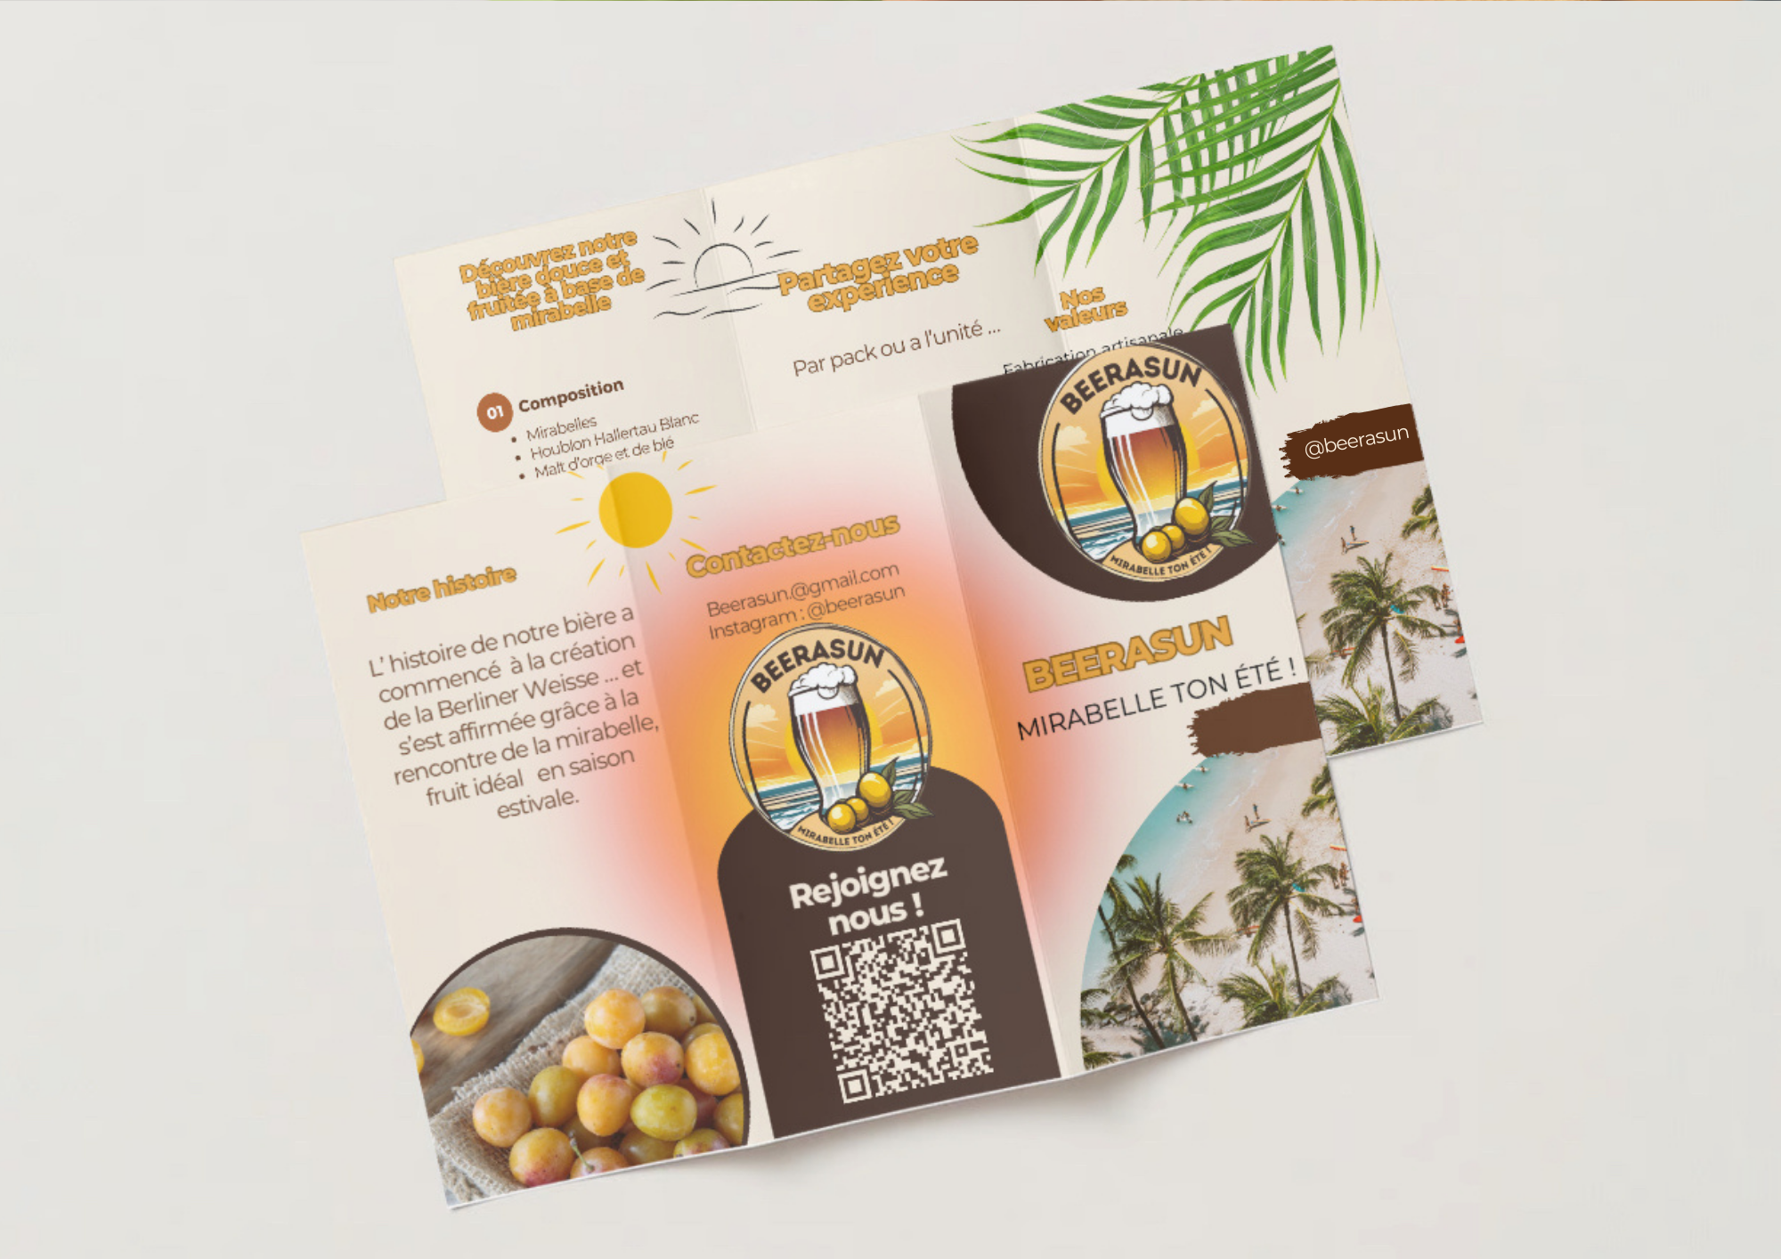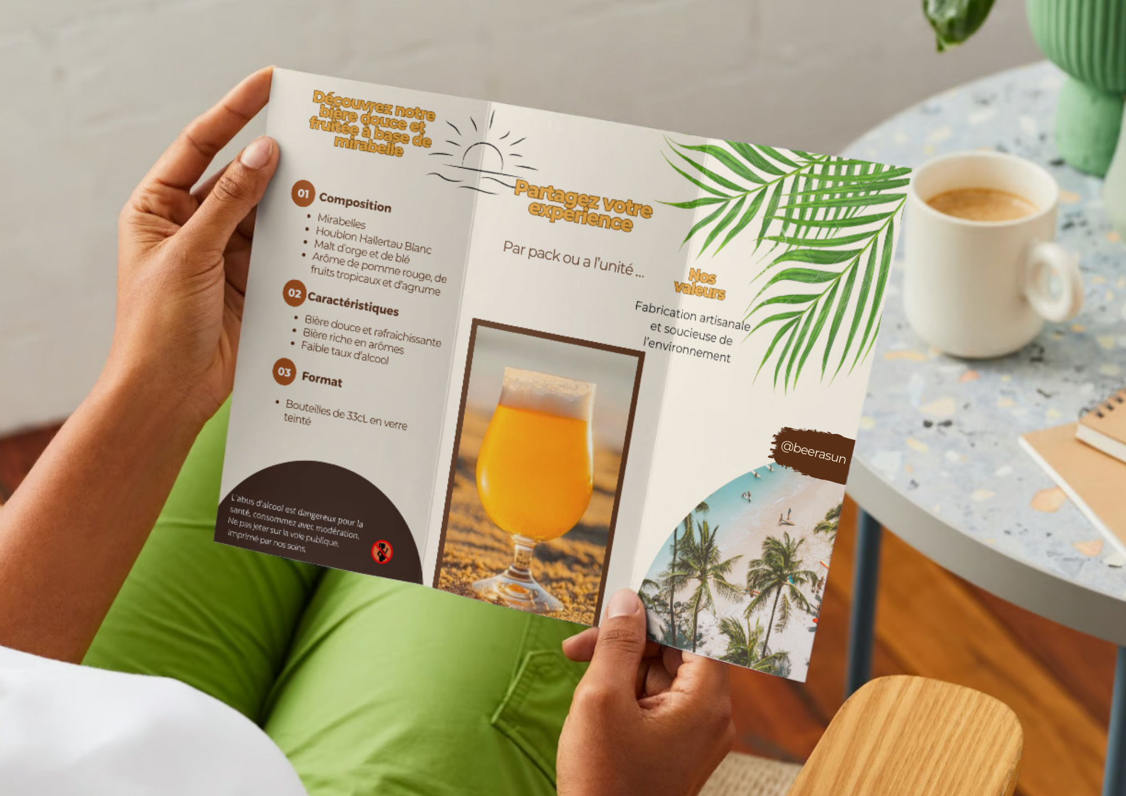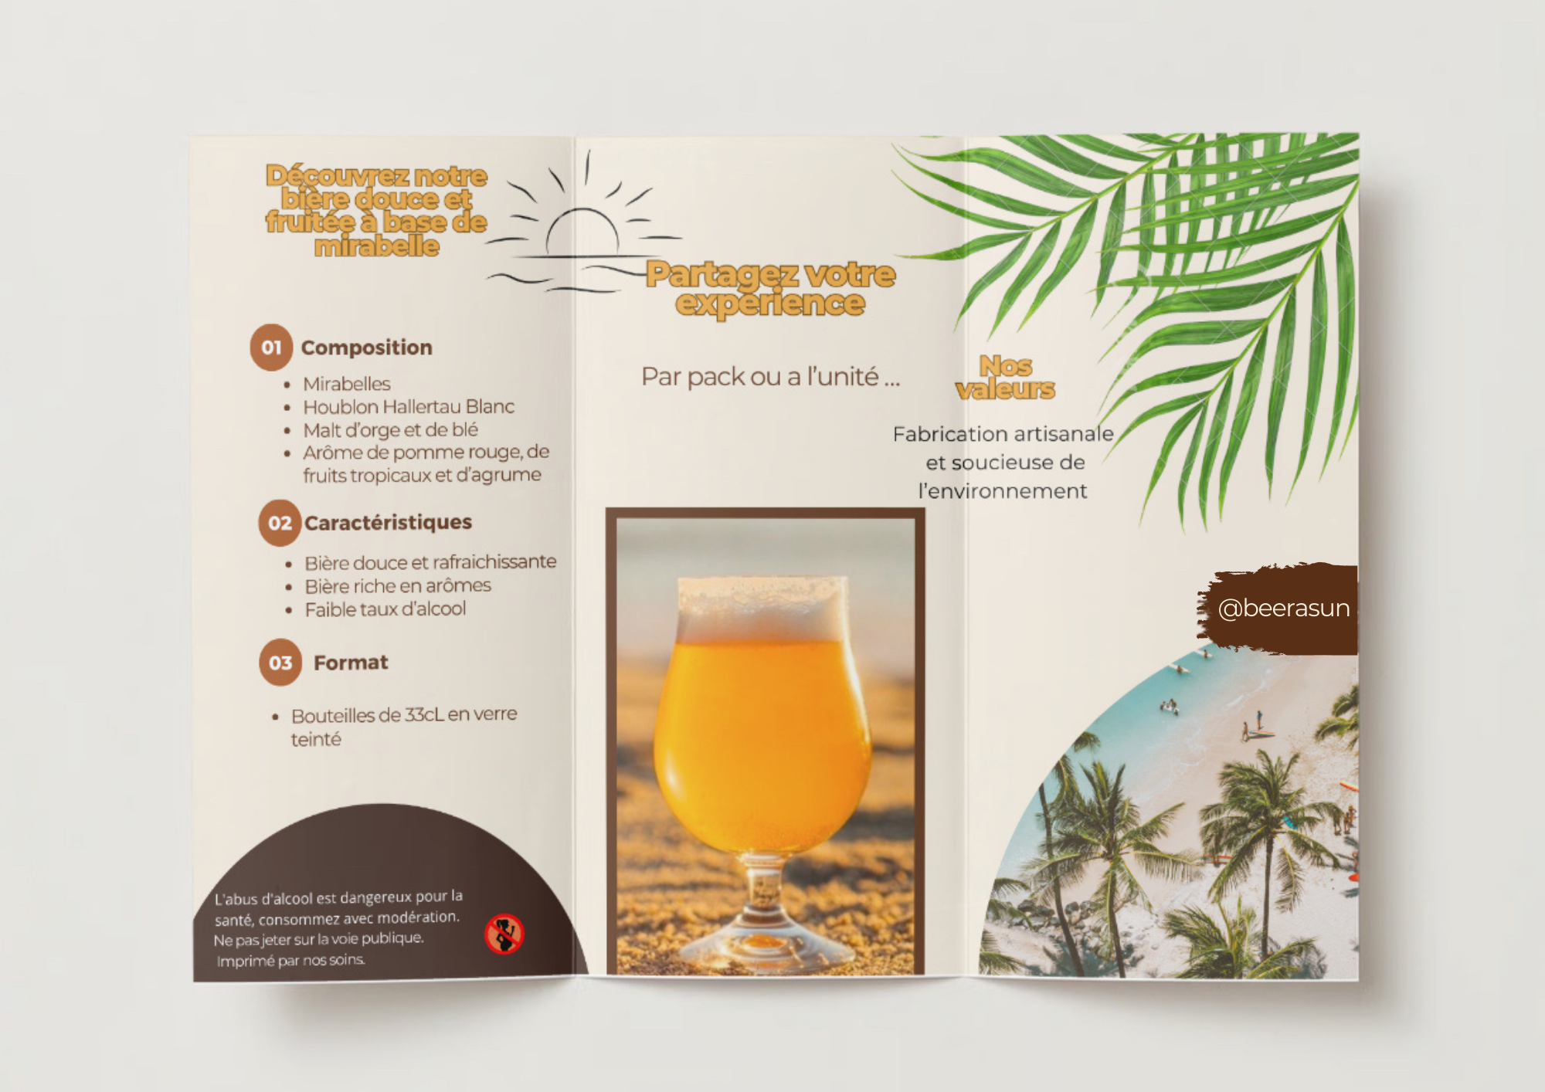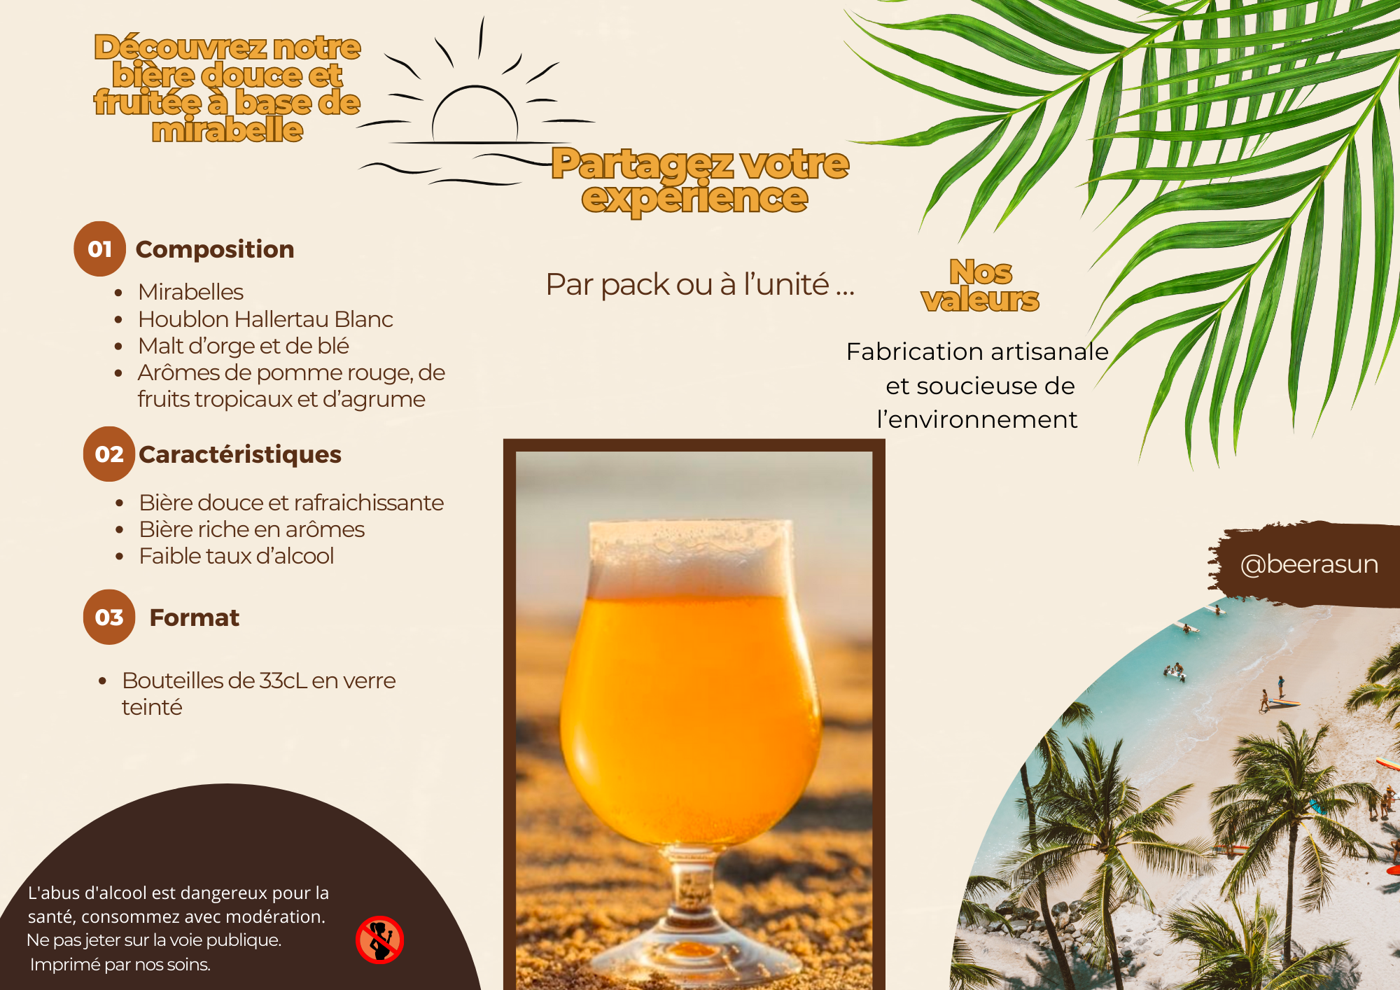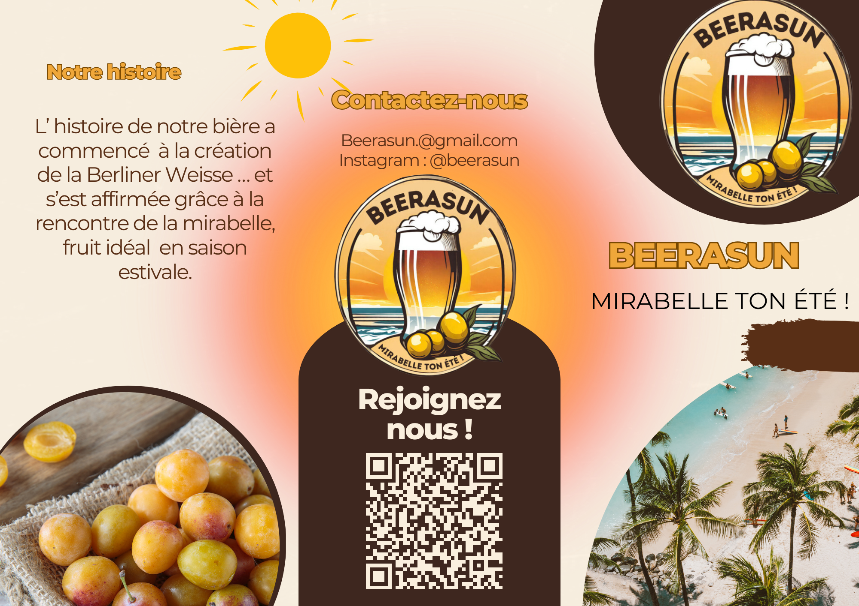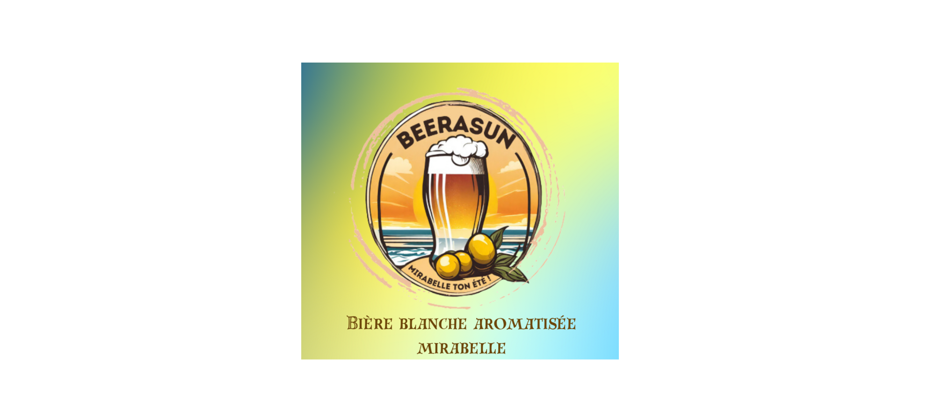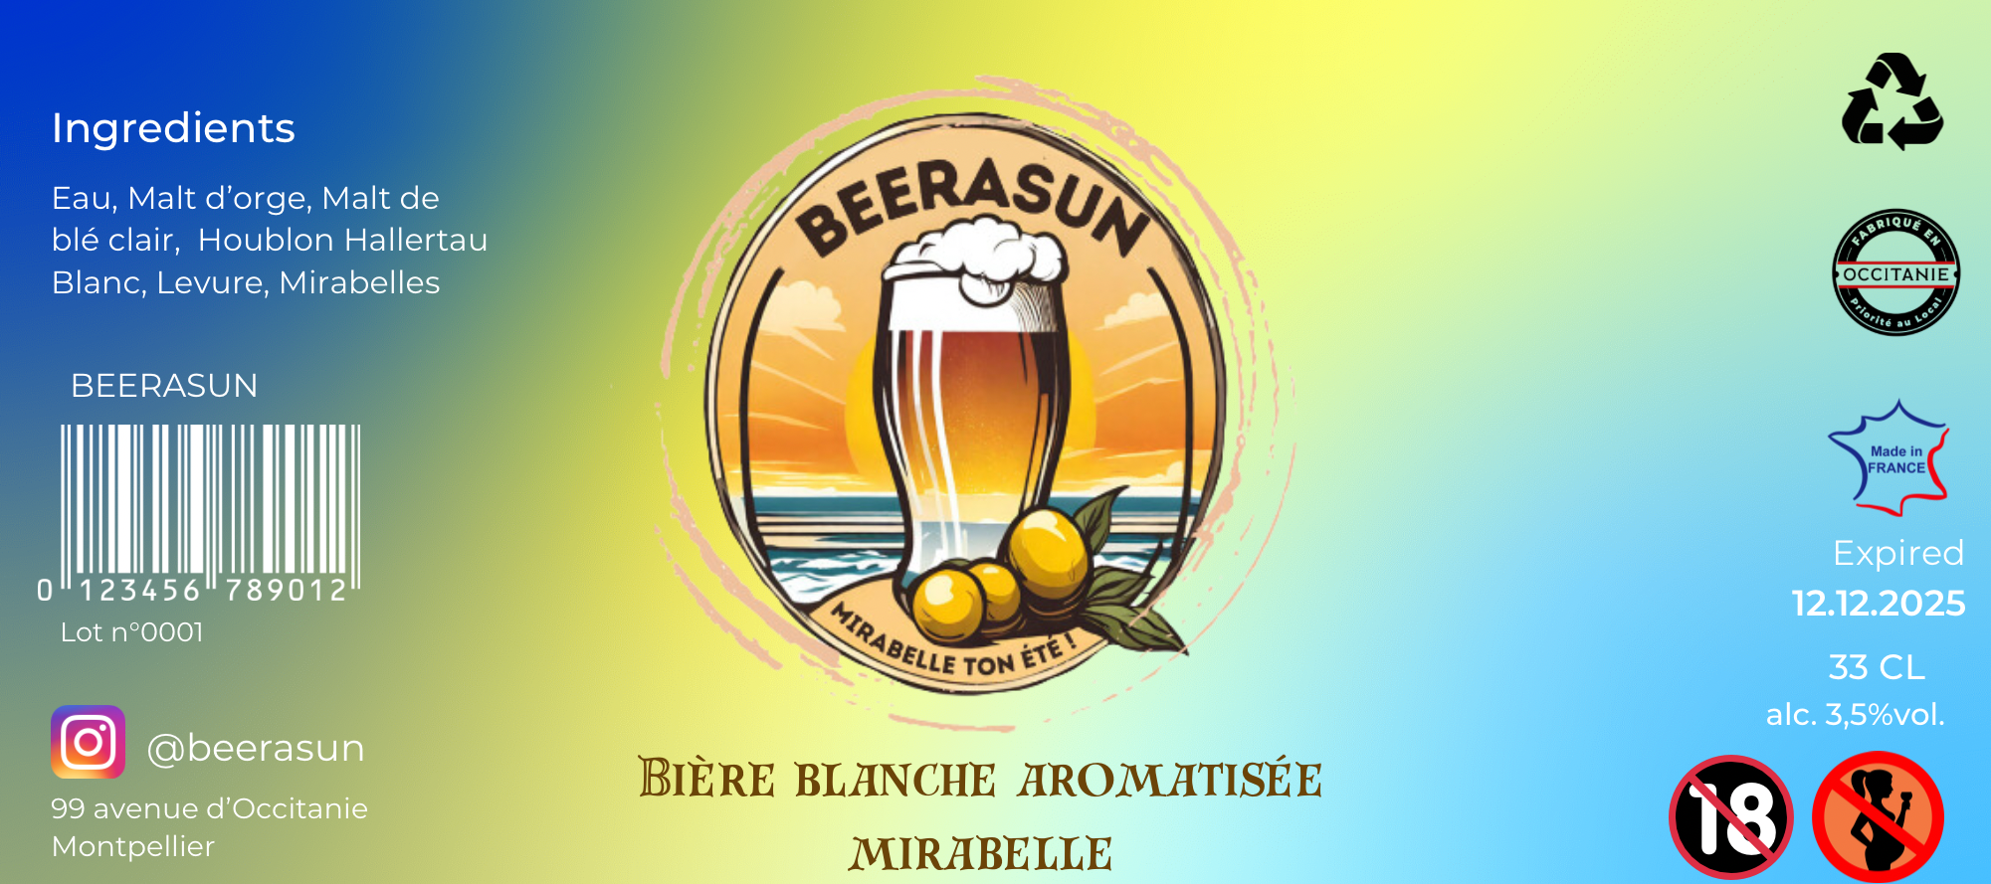

**Étiquettes** : Avec l’étiquette nous voulions représenter les nuisances du coucher du soleil toujours en adéquation avec le bord de mer et les rayons rosés et orangés que l’on peut y observer en début de soirée.

Elles élément des affiches/ plaquettes/ étiquettes

Où comment et en quoi est-ce pertinent de l’utiliser

**Packaging** : Le packaging quand à lui est attrayant et festif avec des couleurs claires qui rappelle la luminosité de l’été et les plages de sable blanc. Encore une fois toutes les informations sur le produit seront indiquées sur les côtés avec le code barre, les consignes de recyclage, le logo...

Elles élément des affiches/ plaquettes/ étiquettes

Où comment et en quoi est-ce pertinent de l’utiliser

• choix d'un nom de marque

• conception d'un logo

• conception des étiquettes (celles de la bouteille et celle du suremballage carton ou autre)

• choix d'un packaging: quelle bouteille ? quel carton ? par lot de combien de bouteilles ? etc

• propositions éventuelles d'évolution de gamme (autres parfums ou autres)

## 2. POLITIQUE DE PRIX

Chercher:

**Prix moyen d’une bouteille de bière en France**

**Prix des matières premières**

Prix de la mirabelle

Pri prix de la Waze

- Politique de prix :

• estimation des coûts de revient d'une bière de microbrasserie : faites une étude documentaire pour trouver.

cela

• propositions de prix de vente (éventuellement différenciés suivant les clients professionnels

OU

particuliers) ; tenez compte des prix de vos coûts estimatifs, des tarifs des concurrents et des attentes des consommateurs

## 3. POLITIQUE DE DISTRIBUTION

- Politique de distribution :

• proposition du canal (ou des canaux) de distribution qui vous semble(nt) le(s) plus adapté(s) pour la

commercialisation

• proposition d'éléments de mise en valeur de l'offre sur les lieux de distribution (présentoirs ou autres

moyens signalétiques, goodies etc)

**Annexe**

**Texte de présentation aux GB**

Bonjour nous sommes Elysa Quignon et Aurélien Niel du groupe Tc b. Vous avez fait appel à nous pour qu’on crée une identité de marque à votre bière d’été et après une analyse du marché et de vos besoins nous venons vous présenter ce que nous avons trouvé.

Tout d’abord il faut faut savoir que nous avons fait au mieux pour mettre en adéquation le nom de marque, le logo et la signature de votre marque. En fonction de vos besoins et de manière à ce que vous puissiez vous projeter au mieux.

**: Le nom : Beer =** Bière en anglais, le produit en lui même **Ra =** Mi**ra**belle **Sun =** Soleil en anglais parce que c’est une bière d’été, l’été qui renvoie à la chaleur et donc au soleil

Le nom est disponible car il n’est pas inscrit sur l’inpi

**:** Pour ce qui est du **logo**, comme celui-ci doit permettre de donner une identité à une entreprise et de se différencier de la concurrence, nous avons opté pour un logo original et rond afin de symboliser l’harmonie et la communication, chose qui rendra votre marque attirante et cohérente aux yeux des futurs consommateurs.

Ainsi le logo est composé du nom, tout d’abord, écrit en majuscule et en gras afin qu’il soit bien visible. Du produit en lui-même au premier plan d’une plage paradisiaque représentant parfaitement l’ambiance de la bière d’été, tranquille , conviviale et festive. Et au pied du verre de notre fameux produit, on retrouve la mirabelle dont il est composé. Simple, compréhensible et sans risque de malentendu ; c’est une bière à la mirabelle.

La couleur dominante du Logo est ainsi naturellement le jaune orangé qui es propice à véhiculé des émotions tel que la gaiété et la joie que les futurs prospects ressentiront en consommant le produit et qui rappelle tout simplement la couleur jaune orangé de la mirabelle. On a du vert qui représente la nature et l’environnement, mais aussi l’apaisement et le repos car c’est un produit à consommer lors de moments de détente, sur la plage, en été ou avec des amis par exemple. On a aussi le blanc qui représente la simplicité et la légèreté de la bière du marron qui apporte un côté rassurant et naturel aux futurs consommateurs.

**:** Pour finir, nous pouvons retrouver notre **signature** “ Mirabelle ton été “, placée sous le cadre en suivant la forme du logo. Cette phrase clé qui est sensé définir votre entreprise et favoriser sa mémorisation par le consommateur, est parfaitement car elle est une promesse de douceur et d’amusement pendant tout l’été, la mirabelle étant d’une couleur douce et ayant un goût sucré, elle n’évoque que du bien de ce que pourrait être un été avec vous.

Pour ce qui est de la communication papier nous avons pensé à deux supports publicitaires donc l’affiche et la plaquette ;

**Affiche:** Voici un exemple de ce à quoi pourraient ressembler les affiches publicitaires affichées sur des abribus par exemple avec le produit en majesté c'est-à-dire placé seul sur l’affiche en gros avec une Écriture visible et lisible et seulement les informations importantes que le consommateur doit retenir. Le nom, le logo et la signature.

**Plaquettes**: Pour ce qui est de la plaquette c’est simplement un dépliant trois volets avec les informations les plus importantes sur la bière, sa composition et potentiellement l’histoire de sa création qui pourra être distribuée dans des bars, des boîtes de nuits, des brasseries ou autres. Cela vous apportera de la visibilité en plus et une clientèle potentiellement plus large qui pourront visiter votre site et consommer.

**Étiquettes** : Avec l’étiquette nous voulions représenter les nuisances du coucher du soleil toujours en adéquation avec le bord de mer et les rayons rosés et orangés que l’on peut y observer en début de soirée.

**Packaging** : Le packaging quand à lui est attrayant et festif avec des couleurs claires qui rappelle la luminosité de l’été et les plages de sable blanc. Encore une fois toutes les informations sur le produit seront indiquées sur les côtés avec le code barre, les consignes de recyclage, le logo...

Elles élément des affiches/ plaquettes/ étiquettes

Où comment et en quoi est-ce pertinent de l’utiliser

Conclusion

En conclusion, notre produit est le plus pertinent pour la cible qui sont les vacanciers entre 18 et 30 ans. Nous avons tenté de faire une identité de marque correcte et en concordance avec vos attentes telles que vous les avez évoquées dans votre PowerPoint de présentation. Le nom est parlant et fait directement référence au produit et à la période de vente visée. Grâce au visuel du logo, on comprend tout de suite qu’il s’agit de bière à la mirabelle, précisée à l’écrit dans la signature « mirabelle ton été ». Il n’y a ainsi pas de confusion possible avec un autre fruit. Et en ce qui concerne la signature, elle est entraînante, rentre facilement en tête et transmet cette idée de fête et de dynamisme comme convenu.

Nous vous remercions de votre écoute en espérant que vous avez apprécié notre présentation.

Les annexes doivent être numérotées et doivent figurer dans le sommaire. Une annexe indispensable pour les sources : la sitographie et/ou bibliographie. Vous pouvez aussi éventuellement placer en annexe certains schémas, documents, listes etc que vous jugeriez utiles.

Indiquez bien les sources de 2 façons : en note de bas de page au fur et à mesure de votre étude ET en annexe

Choisissez une police sobre et classique, ni trop petite ni trop grande (du type Arial 10, Times 11, Calibri 11).

Un interligne de 1,5 aère le texte et facilite la lecture.

Et bien sûr : attention au plagiat ! Pour information ou rappel, nous utilisons un logiciel anti-plagiat pour que vous preniez des habitudes de travail saines. Le plagiat est assimilé à de la fraude